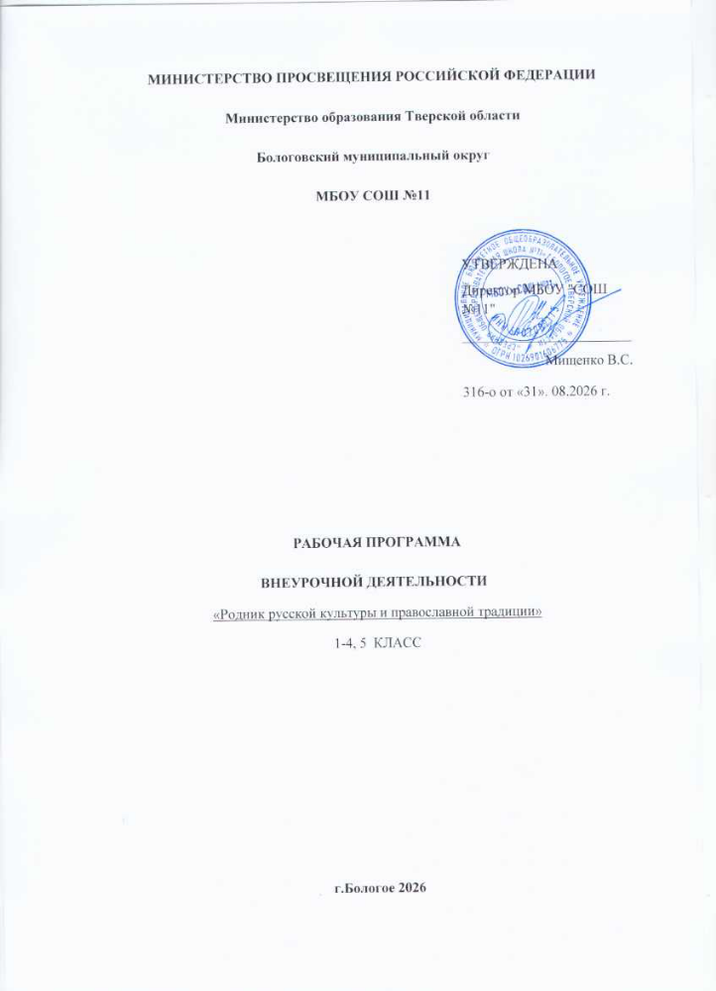МИНИСТЕРСТВО ПРОСВЕЩЕНИЯ РОССИЙСКОЙ ФЕДЕРАЦИИ
Министерство образования Тверской области
Бологовский муниципальный округ
МБОУ СОШ №11

УТВЕРЖДЕНА
Директор МБОУ "СОШ №11"
________________________
Мищенко В.С.
316-о от «31». 08.2026 г.

РАБОЧАЯ ПРОГРАММА
ВНЕУРОЧНОЙ ДЕЯТЕЛЬНОСТИ
«Родник русской культуры и православной традиции»
1-4, 5 КЛАСС

г.Бологое 2026

Учебно – тематический план курса
«Основы христианской нравственности»
для занятий в начальной школе
МБОУ «СОШ 11» г.Бологое
на 2026 – 2027 учебный год

Проводит:
Педагог дополнительного образования
Змеева Елена Владимировна

Пояснительная записка
«Наставь юношу при начале пути его, он не уклонится от него, когда и состарится» (Библия, Притчи, гл. 22 ст.6)
Это самый известный стих об обучении. Библия содержит ту же идею, которая сегодня провозглашается в образовании и развитии детей: ранее развитие ценностей и привычек оказывает практически неограниченное влияние на будущее. Сейчас уже все признали, что телевидение, пропаганда, реклама и интернет оказывают разрушительное влияние, и единственный способ защититься от него – как можно быстрее привить детям правильные ценности.
Наряду с наследственными природными задатками человека важную роль в его развитии и становлении играют социальная среда, к которой относятся его семья, школа, церковь и т.п. К сожалению, в современном мире мало уделяется внимания духовному развитию ребенка. Наконец, как удовлетворение одной из основных потребностей, ребенку нужна вера. В противоречивом и неустойчивом мире детям необходимы прочные стандарты и возможность общаться с Создателем. Если самые основные потребности остаются без ответа, дети вырастают в страхе и смятении.
Бог сотворил человека духовным существом по образу и подобию Своему. Поэтому у детей есть врожденное стремление познать Бога, понять причину Его существования, открыть Его цель для своей жизни. Вне Писания ответы на подобные вопросы найти трудно. Некоторым библейским ценностям можно обучать детей самого раннего возраста. Тогда у подрастающего поколения будет ориентир, который поддержит их во время искушения. Именно поэтому важно познакомить их со словом Божьим, научить истинам Библии, научить узнавать, рассуждать, анализировать и применять Писание.
Главная задача в этом курсе состоит:
- На первом году изучения Библии (1 классы) - передать учащимся знания о Боге, о мире и человеке, формировать у них умение применять получаемые знания в духовной жизни и межличностных отношениях.
- На втором году преподавания курса (2,3 и 4 классы) – продолжать знакомить детей с Библейскими историями, уделяя внимание разъяснению причины существованию в мире добра и зла и необходимости для человека выбора добра для достижения подлинного счастья, возможного только в свободном союзе с Богом, познакомить с таким важным понятием, как христианская добродетель.
- На третьем году преподавания курса (5 классы) – продолжать знакомить детей с Евангельскими историями , с жизнью апостолов и святых отцов церкви, не разделяя «религиозное» и «светское» знание , а показывая их связь, говорить о роли церкви в культуре, о христианских мотивах в литературе, в гармонии творения видеть связь с естественными науками. Учить детей искать варианты решений жизненных ситуаций опираясь на Божьи заповеди и здравый смысл
Форма: театральные постановки с использованием фланеллеграфа, проводимые в интерактивной форме (дети участвуют в постановке спектакля без предварительной подготовки), организуются обсуждения увиденного, выполнение заданий, разучивание песен с движениями, игры – упражнения на создание в классе дружеской атмосферы взаимопомощи, доверия, доброжелательного и открытого общения друг с другом.
Для лучшего усвоения материала используется 3 основных стиля обучения : аудиальный, визуальный и кинестетический.

Тематическое планирование занятий (1 классы)
Цель: донести Слово Божье, показать могущество Бога, заинтересовать изучением Библии, учить практическому применению Библии в жизни

№ | Тема | На основании книг Библии
1. | Сотворение мира | Бытие 1гл
2. | История Райского сада | Бытие 2-3 гл
3. | Каин и Авель | Быт.5
4. | Ковчег и радуга | Бытие 6-9 гл
5. | Вавилонская башня | Быт.11
6. | Судьи, цари, пророки | Кн. Судей, 1-4 кн Царств, Иона, Исаия, Иеремия, Аввакум
7. | Ожидание спасителя мира.  Рождество Иисуса Христа | Новый завет, Евангелия от Матфея, Марка, Луки и Иоанна
8. | Иосиф. Во сне и наяву | Бытие 37 -50 гл
9. | Моисей. Ребенок в корзине | Исход 1-2 гл
10. | Десять казней Египетских | Исход 7-12 гл
11. | Исход. Переход через Чермное море. | Исход 13-15 гл
12. | 40 лет в пустыне. Сила молитвы | Исход 15-17 гл
13. | Десять Божьих заповедей | Исход 20 гл
14. | Первый царь и Царь по сердцу Бога | 1 Царств 8-16 гл
11. | Иоанн Креститель и крещение Иисуса | Евангелие. от Мф 3:1-12
12. | Служение Иисуса | На основании Евангелий
13. | Пасха | Евангелие. от Мф 26
14. | Чудеса Иисуса | На основании Евангелий

Тематическое планирование занятий (2,3 и 4 классы)
Цель: на основе Библейских историй дать представление о нравственности, познакомить с заповедями, учить детей правильно ориентироваться в духовной жизни, уметь применять полученные знания в жизни и в отношениях.
№ урока | Тема
1. | Человек – любимое творение Бога
2. | Потерянный рай. Пророчества об Иисусе
3. | Что такое грех. Каин и Авель
5. | Совесть. Грех и свобода. Прощенная грешница
6. | О покаянии. Притча о блудном сыне
7. | Радость прощения. Рождество Иисуса Христа
9. | Десять заповедей
10. | Евангельский закон
11. | Заповеди блаженства
12. | Христианская добродетель. Господь Иисус Христос – образец добродетельной жизни
13. | Притчи и чудеса Иисуса Христа
14. | Апостолы – ученики. День пятидесятницы
15. | О подражании Господу Иисусу Христу. Святость
16. | Начало всех добродетелей – смирение. Преподобный Сергий  Радонежский
17. | Труд христианина. Преподобный Серафим Саровский
18. | Почитание Девы Марии - Богородицы

Тематическое планирование занятий ( 5 классы)
Цель: дать детям представление о нравственности, нравственном законе и добродетели, представление об основах духовной (внутренней) жизни христианина, умение применять полученные знания в жизни, в отношениях и в служении.

№ урока | Тема
1. | Что такое христианская нравственность
2. | Десять заповедей
3. | Заповеди блаженства
4. | Понятие добродетели
5. | Как научиться добродетели
6. | Жизнь христианина как подвиг
7. | Христианская добродетель. Господь Иисус Христос – образец добродетельной жизни
8. | Единство и многообразие добродетели. Преподобный Алексий, человек Божий
9. | Вера – основание добродетели. Вера , Надежда, Любовь и мать их Софья
10. | Христианская надежда. Святые равноапостольные Кирилл и Мефодий
11. | Терпение и мужество – краеугольные камни добродетели. Святитель Лука (Войно-Ясенецкий)
12. | Любовь – вершина добродетели. Апостол Иоанн Богослов
13. | Христианская справедливость.Святой благоверный князь Даниил Московский.
14. | Христианское милосердие. Святитель Иоанн Милостивый
15. | Христианская любовь к Отечеству. Святой праведный воин Феодор Ушаков.
16. | Общественное служение христианина. Святой благоверный князь Александр Невский.
17. | О молитве

